**EX1:**

1)

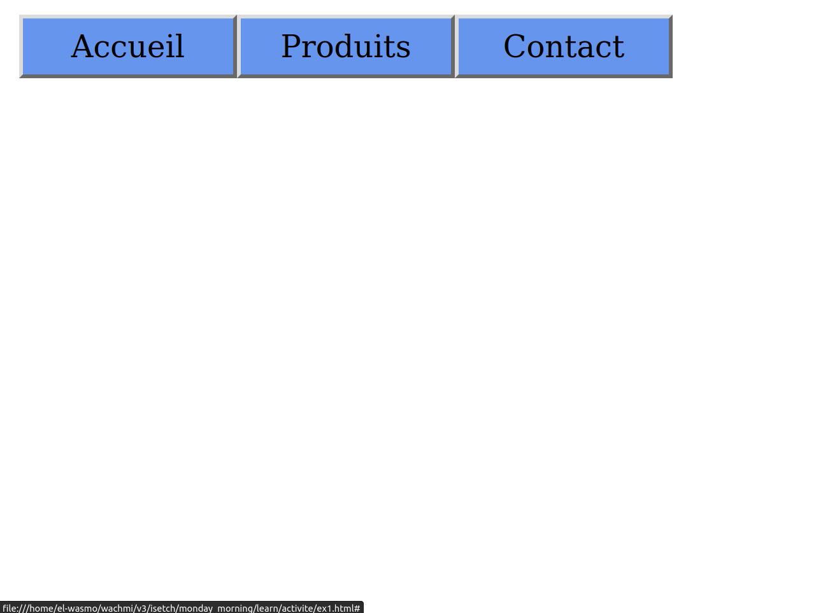

2) float a aidé à aligner le li sur la même ligne sur le côté gauche de la page

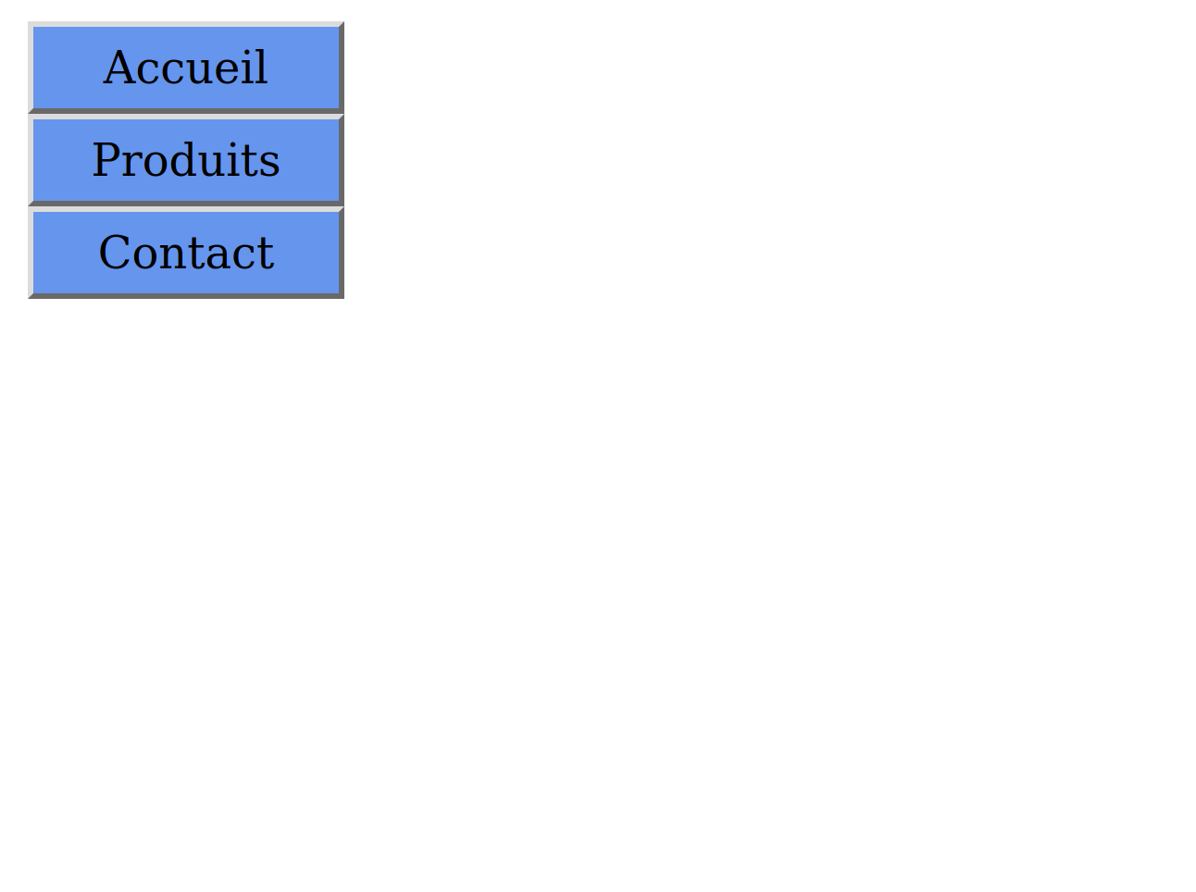

3)

* background-color : définit la couleur de l'arrière-plan.
* background-image : place une image comme arrière-plan.
* background-repeat : contrôle la façon dont l’image se répète..
* Background-position : détermine où commence l'image.

4) voir “ex1.html”

5) ces valeurs a correspondent a les changement de couleur de arrier-plan et bordure de balise <a> quand ils sont actifs.